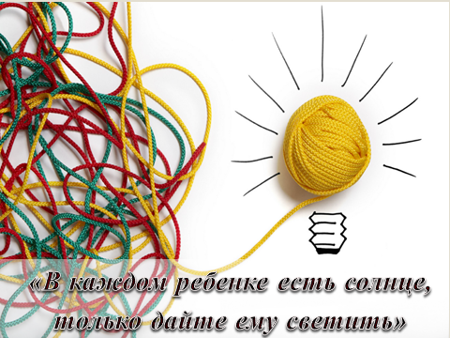

**ТВОРЧЕСКОЕ МЫШЛЕНИЕ** - мышление, в результате которого человеком успешно решается новая задача, раньше никогда им не решавшаяся, причем эта задача решается необычным, оригинальным способом, которым человек раньше не пользовался.

**КРЕАТИВНОСТЬ** - способность порождать необычные идеи, отклоняться в мышлении от традиционных схем, быстро разрешать проблемные ситуации.

Развитие творческого потенциала, формирование творческой личности учащихся возможно только при условии творческого подхода самого преподавателя к процессу обучения.

**Развить творческое мышление позволяют техники:**

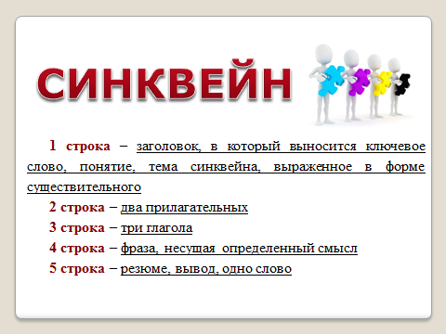**1. СИНКВЕЙН** - пятистрочная стихотворная форма, возникшая в США в начале XX века под влиянием японской поэзии. Синквейны полезны в качестве инструмента для синтезирования сложной информации, в качестве среза оценки понятийного и словарного багажа учащихся. Кроме того. Синквейн - это один из приемов активизации познавательной активности учащихся на уроке, средство творческого самовыражения, позволяет каждому ребенку почувствовать себя творцом.

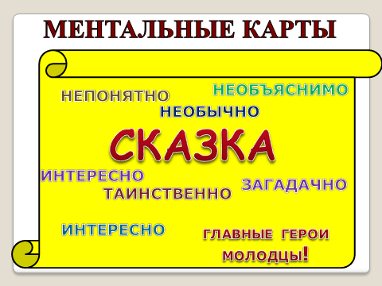Синквейн – пишется в соответствии с определенными правилами. В каждой строке задается набор слов, который необходимо отразить в стихотворении.

**2. МЕНТАЛЬНЫЕ КАРТЫ**

**Майндмэппинг** (mindmapping, ментальные карты) является эффективной техникой визуализации мышления. Ее используют в процессе выработки новых идей и их фиксации, анализа и упорядочения информации.

В центре карты (лист ватмана) записывается ключевое понятие (СКАЗКА), ученики записывают в процессе занятия возникающие у них мысли и чувства.

**3. МЕТОД МОЗГОВОГО ШТУРМА**

Метод мозгового штурма предназначен для того, чтобы решать задачи, а точнее, генерировать решения и выбирать наиболее подходящие.

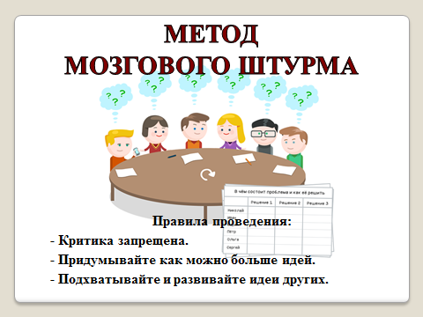Метод мозгового штурма (мозговая атака, мозговой штурм, англ. brainstorming) — оперативный метод решения проблемы на основе стимулирования творческой активности, при котором участникам обсуждения предлагают высказывать возможно большее количество вариантов решения, в том числе самых фантастических. Затем из общего числа высказанных идей отбирают наиболее удачные, которые могут быть использованы на практике.

**4. ШЕСТЬ ШЛЯП МЫШЛЕНИЯ**

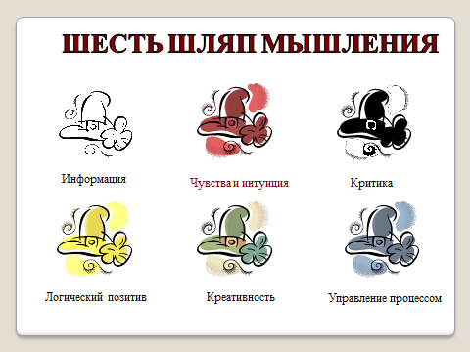«Шесть Шляп Мышления» (Six Thinking Hats) - один из самых популярных методов мышления, разработанных Эдвардом де Боно. Метод шести шляп позволяет структурировать и сделать намного более эффективной умственную работу, как личную, так и коллективную.

**Белая шляпа:** информация. Белая шляпа используется для того, чтобы направить внимание на информацию. В этом режиме мышления нас интересуют только факты. Мы задаемся вопросами о том, что мы уже знаем, какая еще информация нам необходима и как нам ее получить.

**Красная шляпа:** чувства и интуиция. В режиме красной шляпы у учащихся появляется возможность высказать свои чувства и интуитивные догадки относительно рассматриваемого вопроса.

**Черная шляпа:** критика. Черная шляпа позволяет дать волю критическим оценками, опасениям и осторожности. Она защищает нас от безрассудных и непродуманных действий, указывает на возможные риски и подводные камни.

**Желтая шляпа:** логический позитив. Желтая шляпа требует от нас переключить свое внимание на поиск достоинств, преимуществ и позитивных сторон рассматриваемой идеи.

**Зеленая шляпа:** креативность. Находясь под зеленой шляпой, мы придумываем новые идеи, модифицируем уже существующие, ищем альтернативы, исследуем возможности, в общем, даем креативности зеленый свет.

**Синяя шляпа:** управление процессом. Синяя шляпа отличается от других шляп тем, что она предназначена не для работы с содержанием задачи, а для управления самим процессом работы.

Правила использования шляп

1. Надевая шляпу мышления, мы принимаем на себя роль, на которую эта шляпа указывает.

2. Снимая шляпу конкретного цвета, мы уходим от этого типа мышления.

3. При смене одной шляпы на другую происходит мгновенное переключение мышления. Такой метод позволяет призвать к переключению хода мысли, не обижая человека. Мы не нападаем на высказываемые мысли, а просим об изменении.

Для обозначения своего мнения можно просто назвать шляпу и тем самым показать, какой тип мышления предполагается использовать. Например, просто сказав, что надеваете черную шляпу, вы получаете возможность обсуждать идею

**5.** **МЫСЛИТЕЛЬНЫЕ СТУЛЬЯ ДИСНЕЯ**

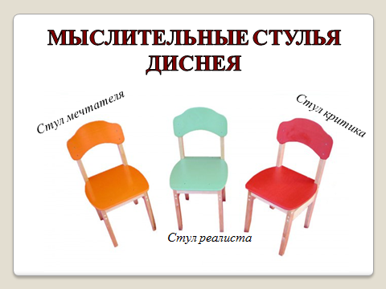Уолт Дисней — один из самых креативных гениев современности. Совместно с братом Роем они создали одну из крупнейших медиа-империй в истории человечества. Уолт отвечал за креатив!

Не удивительно, что у Уолта была своя собственная методика решения творческих задач, которую он использовал сначала для себя лично, а затем начал применять для решения задач компании. Эта методика называется «мыслительные стулья». Стратегия метода трёх мыслительных стульев, заключается в том, что нужно последовательно исходить из различных позиций.

*Стул мечтателя*

Что должен делать человек, который стал мечтателем? Он должен придумать самые фантастические вещи, играть разнообразными возможностями, а лучше всего какими-то не возможностями, что-то из области того, что на сегодняшний день малореальное.

*Стул реалиста*

На этом месте человек, должен включить свой здравый смысл. Но обязательно, развить, понять, идеи мечтателя и тем самым попытаться найти новые рациональные решения. Для этого желательно выбрать короткий и целесообразный путь. Человек, сидящий на стуле реалиста должен быть прагматичным.

*Стул критика*

В обязанности человека, ставшего критиком, входит подвергать все ранее высказанные идеи беспощадной критике. Задавая себе разного рода вопросы. А есть ли вообще что-то в этих идеях? А можно ли их использовать с учётом сегодняшнего дня?

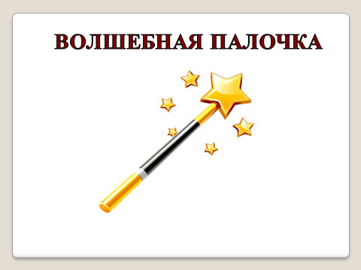**Приемы развития креативности, фантазии и воображения.**

**1. ВОЛШЕБНАЯ ПАЛОЧКА**

Ребенку говорят: "Вот тебе волшебная палочка, она может увеличивать или уменьшать все, что ты захочешь. Что бы ты хотел увеличить, а что уменьшить?" - Хотел бы уменьшить уроки по вокалу, а увеличить мое свободное время. - Хотела бы уменьшить домашние задания. - Хочу увеличить конфету до размера холодильника, чтобы можно 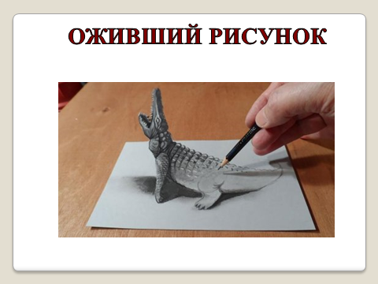было отрезать куски ножом. - Хочу увеличить капли дождя до размеров арбуза.

**2.** **ОЖИВШИЙ РИСУНОК**

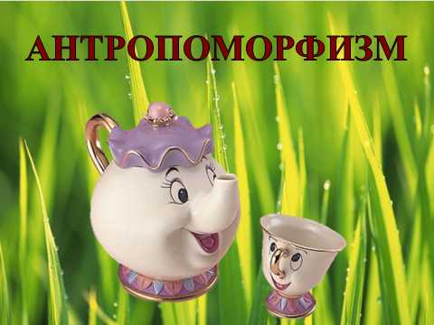Вы получили замечательный дар, все что вы нарисуете - оживает! Что бы вы нарисовали? Великих людей? Вымирающих животных? Новых животных и растений?

**3.** **АНТРОПОМОРФИЗМ**

Антропоморфизм - это уподобление человеку, наделение человеческими свойствами (речью, мышлением, способностью чувствовать) любых объектов - одушевленных и неодушевленных: животных, растений, небесных тел, мифических существ.

**4. МЕТОД Л.Н. ТОЛСТОГО**

Пишут, что Л.Н. Толстой регулярно пользовался каждое утро в качестве утренней гимнастики ума следующим методом. Взять самый обычный предмет: стул, стол, подушку, книгу. Описать этот предмет словами человека, который никогда его раньше не видел и не знает, что это такое и зачем. Например, что бы сказал о часах австралийский абориген? Задание. Составьте несколько описаний предметов для аборигена.

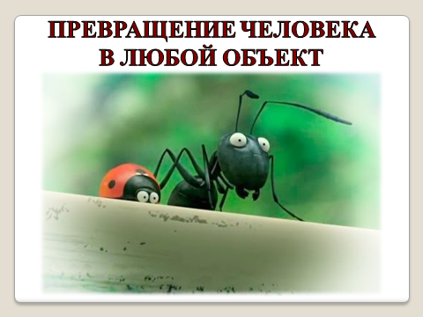**5. ПРЕВРАЩЕНИЕ ЧЕЛОВЕКА В ЛЮБОЙ ОБЪЕКТ**

Человек превращается в другого человека, в животных (птиц, зверей, насекомых, рыб), в растения (в дуб, розу, баобаб), в объекты неживой природы (камень, ветер, карандаш). Это богатейший материал для новых сказок. Но самое главное в этом приеме - это воспитание эмпатии - умения перевоплотиться в другой образ и посмотреть на мир его глазами.

Задание. Предложите не менее 10 примеров превращения человека, например в сказках.

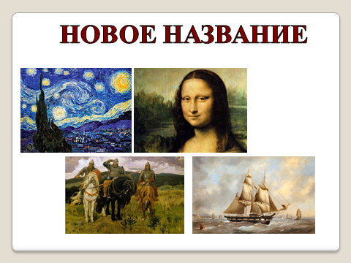**6. НОВОЕ НАЗВАНИЕ**

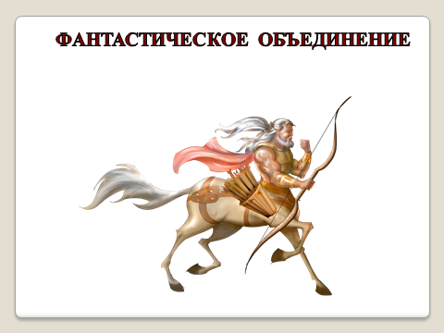Ребенку показывают много сюжетных картинок, открыток или репродукций известных художников и просят дать им новые названия. Сравните, кто назвал лучше: ребенок или художник. Основанием для названия может быть сюжет, настроение, глубинный смысл и т. д. Задание. Приведите 10 новых названий старых известных картин.

**7. ФАНТАСТИЧЕСКОЕ ОБЪЕДИНЕНИЕ**

Фантастическую идею можно получить сочетанием свойств или частей двух, трех объектов. Например, рыба + человек = русалка, лошадь + человек = кентавр. Кто такие сирены? Одна и та же пара объектов может дать различные идеи в зависимости от сочетаемых качеств. Задание. Предложите 10 примеров сочетания неожиданных качеств различных реальных существ.

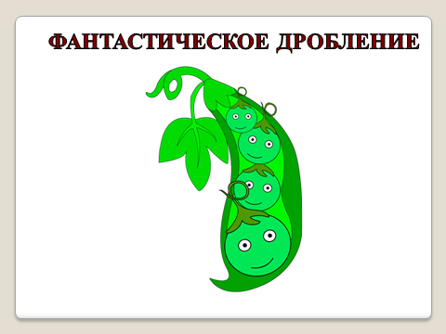**8. ФАНТАСТИЧЕСКОЕ ДРОБЛЕНИЕ**

Вспомните сюжет замечательного романа "Двенадцать стульев" или сюжет сказки Светлова о человеке по фамилии Рубль, который упал с пятнадцатого этажа и разбился на десять гривенников. У каждого гривенника своя судьба. Один гривенник разменяли на копейки, другой стал большим начальником и выглядел важнее рубля…

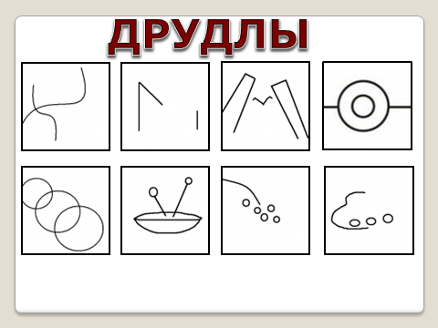Задание. Придумайте и вы сказку на подобный сюжет. Например, апельсин разлетелся на дольки, гранат рассыпался на 365 зернышек (именно 365 зернышек в любом гранате, проверьте), судьба сестер-горошин из одного стручка.

**9.** **ДРУДЛЫ -**  головоломки для развития воображения и креативности.

Это не законченные картинки, которые нужно додумать или дорисовать. Лучший ответ - тот, который сразу мало кому приходит в голову. Особенно ценится оригинальность и юмор.

**10. Развитие правого полушария**

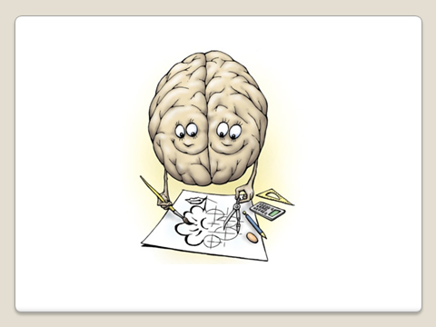- «Зеркальное рисование». Положите на стол чистый лист бумаги, возьмите по карандашу. Рисуйте одновременно обеими руками зеркально-симметричные рисунки, буквы. При выполнении этого упражнения вы должны почувствовать расслабление глаз и рук, потому что при одновременной работе обоих полушарий улучшается эффективность работы всего мозга.

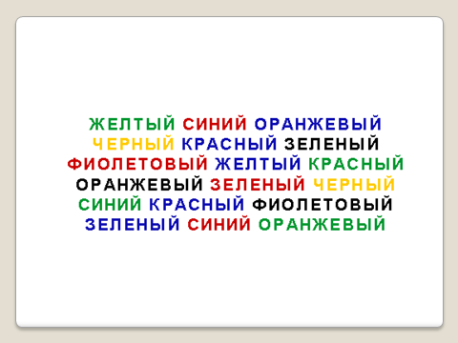Кстати, когда вы что-то делаете обеими руками одновременно, например, играете на музыкальном инструменте или даже набираете текст на клавиатуре, работают оба полушария. Так что это тоже своеобразная тренировка. Еще полезно совершать привычные действия не ведущей рукой, а другой. Т.е. правши могут пожить жизнью левшей, а левши соответственно наоборот стать правшами. Например, если вы обычно чистите зубы, держа щетку в левой руке, то периодически перекладывайте ее в правую. Если пишете правой рукой, переложите ручку в левую. Это не только полезно, но и весело. А результаты таких тренировок не заставят себя долго ждать.

- Глядя на картинку, надо произнести вслух как можно быстрее цвета, которыми написаны слова.

**Изменения в повседневной жизни**

Многие люди в повседневной жизни ведут себя как жуткие консерваторы и при этом наивно полагают, что в каких-то глобальных делах они могут достичь вершин творчества. При этом давно замечено, что один из самых простых способов повышения своего творческого потенциала - постоянные изменения в повседневных мелочах. Вот простое упражнение для повышения своих творческих возможностей - человеку предлагается, например, найти сто способов изменить что-то в своей жизни.

С этой целью, например, предлагается: чаще менять имидж (прическа, одежда и др.); переставлять мебель; менять маршрут движения на работу (в школу); свое место за столом на кухне или в столовой и т.п.

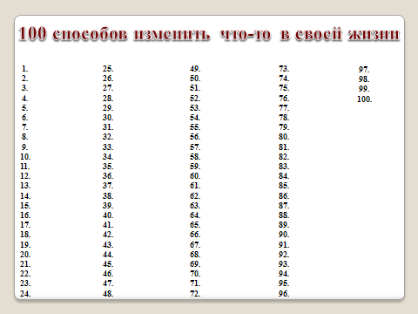**Домашнее задание для педагогов - 100 способов изменить что-то в своей жизни.**